Руководство пользователя системы «Дистанционный офис»
(Портал СДО)

Версия 1.01

Москва, 2020

Содержание
1 Назначение программы 3
1.1 Назначение Системы 3
2 Условия выполнения программы 4
3 Выполнение программы 5
3.1 Вход в Систему 5
3.2 Порядок проверки работоспособности 6
4 Пользовательский интерфейс 7
4.1 Главная 9
4.2 Сотрудники 24
4.3 Проектное управление 29
4.4 CRM 49
4.5 Диски 65
4.6 Сервисы 67
4.7 Форум 76
4.8 Аккаунт пользователя 78
4.9 Есть идея 82
4.10 Уведомления 84

- Назначение программы
  - Назначение Системы
Система «Дистанционный офис» (далее Портал СДО) предназначена для создания единой среды проектного управления и коллаборации, как инструмент управления проектами, проектным документооборотом и бюджетированием, управления кадровыми процессами, информационной поддержки организационно-управленческих процессов, эффективного управления и использования общих информационных ресурсов, а также предоставления функциональных средств, ускоряющих принятие решений сотрудниками на всех уровнях взаимодействия.
Целями внедрения Портала СДО могут являться:
- создание единой среды управления программами и проектами;
- организация единой среды хранения проектной и операционной документации;
- обеспечение механизмов совместной работы над документами и информацией в компании;
- предоставление сотрудникам компании средств управления нормативной документацией, в том числе средств удаленного согласования документов в соответствии с особенностями организационной структуры;
- создание инструмента планирования и бюджетирования;
- создание единой информационной среды для сотрудников компании;
- предоставление сотрудникам средств удаленного взаимодействия посредством обмена сообщениями.

- Условия выполнения программы
Комплектация клиентской рабочей станции пользователя:
- центральный процессор, частотой не менее 2 Ггц;
- оперативная память объемом не менее 2 Гб;
- жесткий диск емкостью не менее 100 Gb;
- видеоадаптер, с минимальным разрешением 1280х800 пикселей с поддержкой режима WVGA;
- сетевая карта с пропускной способностью не менее 100 Мбит/с.
- монитор, с размером диагонали не менее 15 дюймов;
- клавиатура, манипулятор типа «мышь»;
- принтер (в зависимости от решаемых задач).
Техническое обеспечение функционирования Системы на клиентском уровне может незначительно различаться по своему составу и характеристикам в зависимости от решаемых функциональных задач.
Для обеспечения функционирования Системы на клиентском уровне (рабочих станциях пользователей) должно быть установлено и настроено следующее программное обеспечение:
- операционная система рабочей станции (Microsoft Windows XP, Microsoft Windows Vista, Microsoft Windows 7 или Microsoft Windows 8);
- интернет-браузеры:
  - Google Chrome 79 и выше,
  - Mozilla Firefox 70 и выше,
  - Microsoft Edge 41 и выше,
  - Opera 60 и выше,
  - Safari 11 и выше.
- пакет офисных программ.
- Выполнение программы
  - Вход в Систему
Для входа в Систему на клиентском месте пользователю в активном окне веб-браузера (перечень типов указан в п. 2.) необходимо произвести ввод URL адреса Системы.
При переходе по внешнему адресу Системы в появившемся окне следует ввести свой логин и пароль, присвоенный Администратором системы, а затем нажать «Войти».
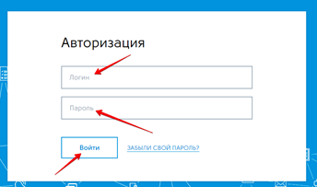

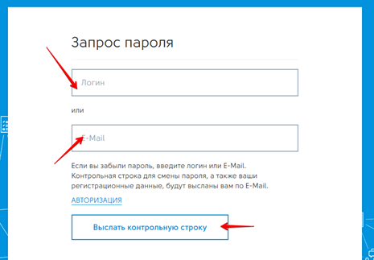

В появившейся форме следует ввести свой логин или адрес электронной почти и нажать «Выслать контрольную строку». В дальнейшем следует посетить свою электронную почту и действовать согласно инструкции, приложенной к письму восстановления пароля.

  - Порядок проверки работоспособности
Осуществление входа в Систему, описанное выше, означает функционирование серверов приложений, баз данных и наличие взаимодействия между ними, что является проверкой работоспособности системы при запуске.

- Пользовательский интерфейс
Графический пользовательский интерфейс Системы является универсальным рабочим местом для всех пользователей системы.
Графический интерфейс состоит из следующих элементов:
- Шапка
- Левое меню
- Верхнее меню
- Область контента
- Правое меню
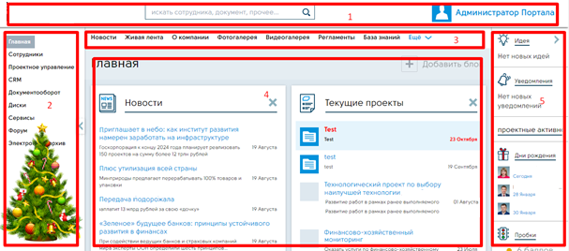

Шапка
Шапка содержит:
- Логотип компании
- Поисковую строку
- Аватар и имя пользователя (переход к функциям личного кабинета)

Поисковая строка
На портале присутствует полнотекстный поиск по сотрудникам, документам, задачам и т.д.
Введя в поисковой строке искомый запрос и нажав «поиск» в результатах поиска отобразятся все найденные элементы с возможностью их изучения (карточка сотрудника у найденных сотрудников, текст новости, задача и т.д.).

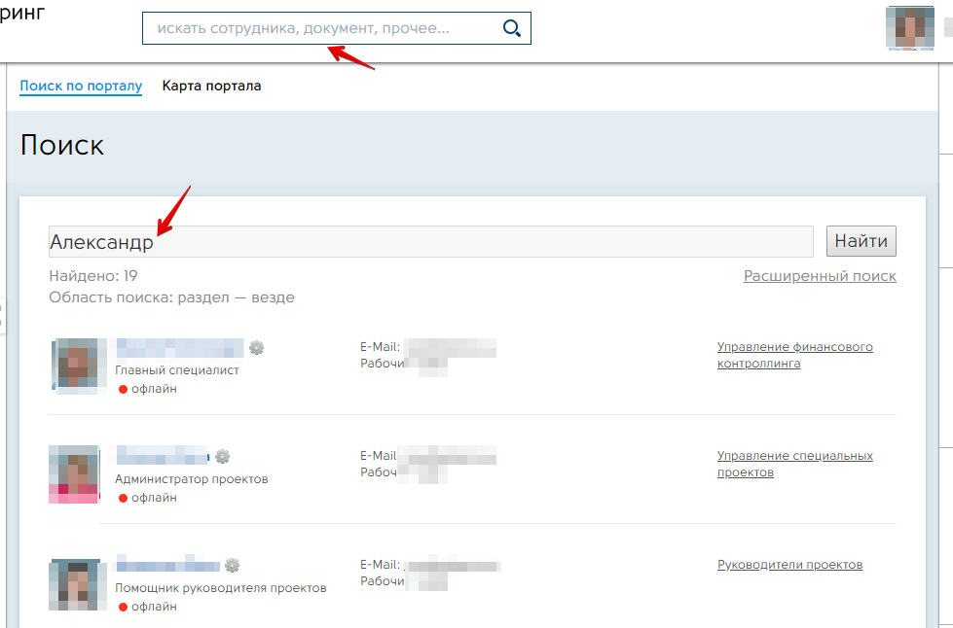
Левое меню
Левое меню содержит ссылки на разделы:
- Главная
- Сотрудники
- Проектное управление
- CRM
- Диски
- Сервисы
- Форум

Верхнее меню
Состав верхнего меню зависит от того, в каком разделе находится в данный момент пользователь.

Область контента
Содержимое в области контента зависит от того, на какой странице находится в данный момент пользователь.

Правое меню
Правое меню содержит виджеты:
- Идеи
- Уведомления
- Дни рождения
- Погода
- Пробки
- Бизнес чат
  - Главная
Новости
В подразделе представлена актуальная информация о деятельности компании.
Возможно прокручивать вертикальный список новостей, а также, кликнув по интересующей новости перейти на страницу с подробной информацией о новости.

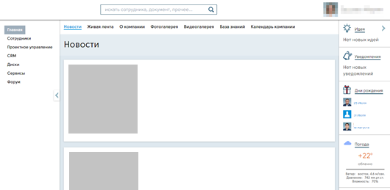
Страница с подробной информацией о новости будет содержать:
- Название новости
- Дата добавления
- Изображение
- Текст новости
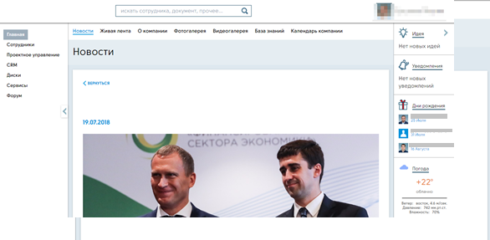

Живая лента
Живая лента – сервис, позволяющий оставлять сообщения на стене всеми сотрудниками компании.
Вкладка «Сообщения» живой ленты содержит следующие элементы:
- Форма для ввода текста нового сообщения
  - Текстовое поле
  - Загрузить файл
  - Вставить ссылку
  - Добавить видео
  - Оформить как цитату
  - Добавить упоминание о человеке
  - Добавить тег
  - Записать видео
  - Форматирование текста
  - Выбрать целевую аудиторию
  - Оставить сообщение
- Уже оставленные сообщения сотрудниками

В уже оставленных сообщениях доступен следующий функционал:
- Добавить комментарий
- Поставить «Нравится» (как к сообщению, так и к комментарию)
- Не следить
- Добавить в избранное
- Перейти к сообщению
- Скопировать ссылку
- Добавить получателей

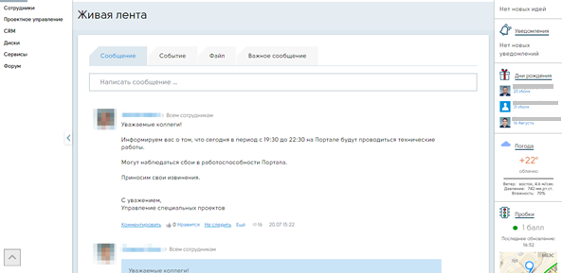

Вкладка «События» живой ленты содержит следующие элементы:
- Поле для ввода названия события
- Поле для ввода информации о событии
- Дата и время начала
- Дата и время окончания
- Установить напоминание
- Отправить сообщение

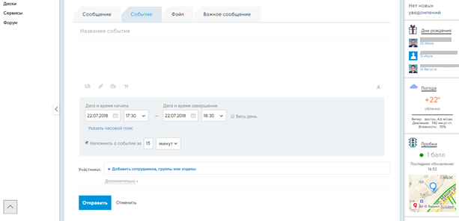

Кроме того, можно выбрать дополнительные поля:
- Установить занятость
- Повторяемость
- Отметить в календаре пользователя
- Установить важность события
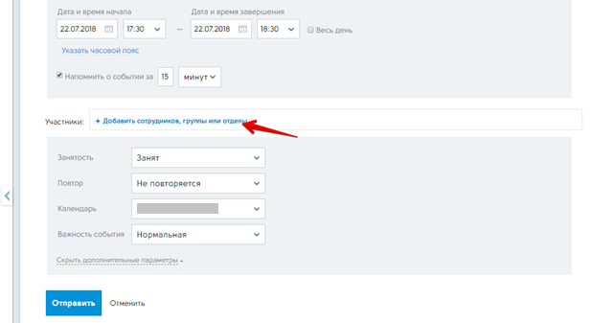

Нажав «Добавить участников» появится список сотрудников компании с возможностью сортировки:
- Последние
- Мои проекты
- Сотрудники и отделы
Выбор необходимых участников осуществляется кликом по его аватару.
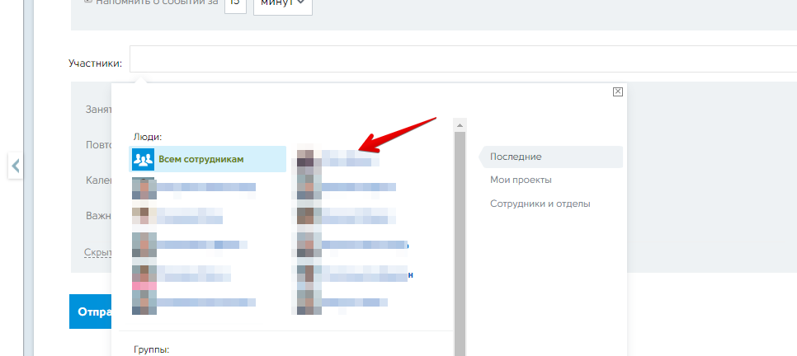

Вкладка «Файл» живой ленты содержит следующие элементы:
- Выбор источника файла;
- Отправить выбранный файл.

Только что выбранный файл отобразится в живой ленте и будет доступен к скачиванию сотрудникам.

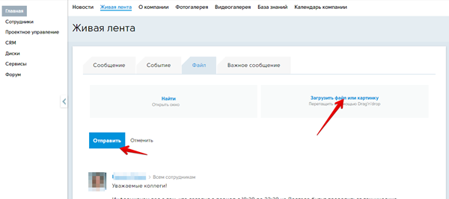

Вкладка «Важное сообщение» живой ленты содержит следующие элементы:
- Форма для ввода текста нового важного сообщения
  - Текстовое поле
  - Загрузить файл
  - Вставить ссылку
  - Добавить видео
  - Оформить как цитату
  - Добавить упоминание о человеке
  - Добавить тег
  - Записать видео
  - Форматирование текста
  - Выбрать целевую аудиторию
  - Отправить важное сообщение

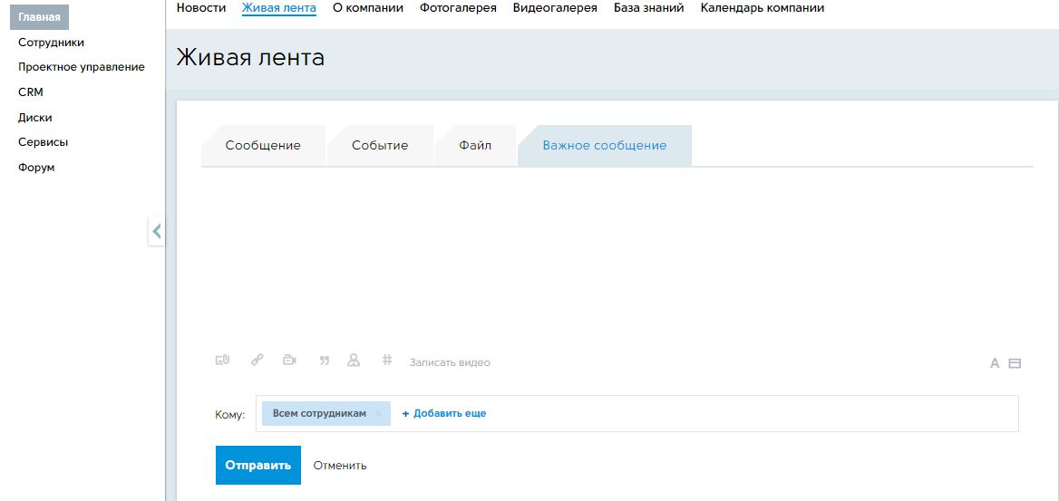

После отправки сообщение будет помечено как «важное».

О компании

Подраздел содержит следующую информацию:

Руководство
Список руководителей компании с биографиями и фотографиями каждого из них.

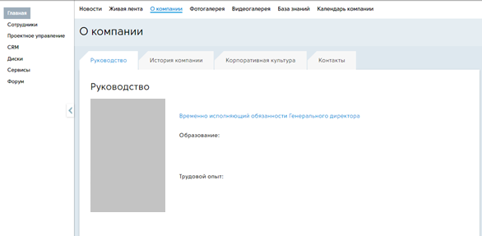

История компании
Временная шкала, на которой располагаются важнейшие вехи в становлении компании.
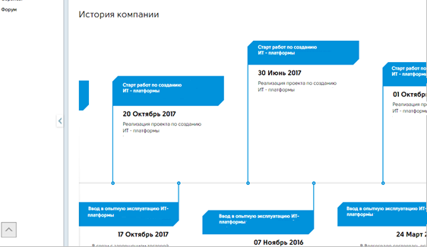

Корпоративная культура
Страница с краткой информацией о принятых в компании правилах и нормах поведения, ответственности и обязанностях сотрудников.

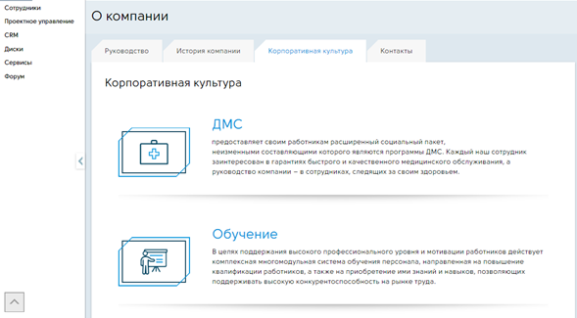

Контакты
Страница со следующей контактной информацией:
- Интерактивная карта с меткой-адресом компании
- Адрес
- Телефон
- Е-mail
- QR-код
- Факс
- Реквизиты

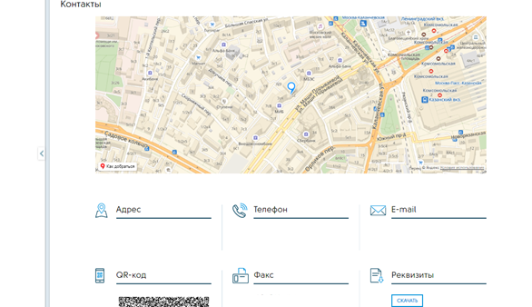

Фотогалерея
Представляет собой список фотоальбомов из корпоративной жизни.
Каждый фотоальбом имеет превью-фотографию и счетчик фотографий в альбоме.
Клик по фотоальбому открывает список всех фотографий, содержащихся в нем.
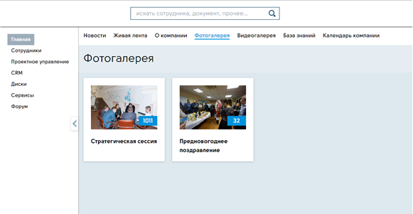

Переходить между фотографиями можно как с помощью стрелок «влево» и «вправо», так и с помощью листера с превью фотографиями, расположенного внизу.

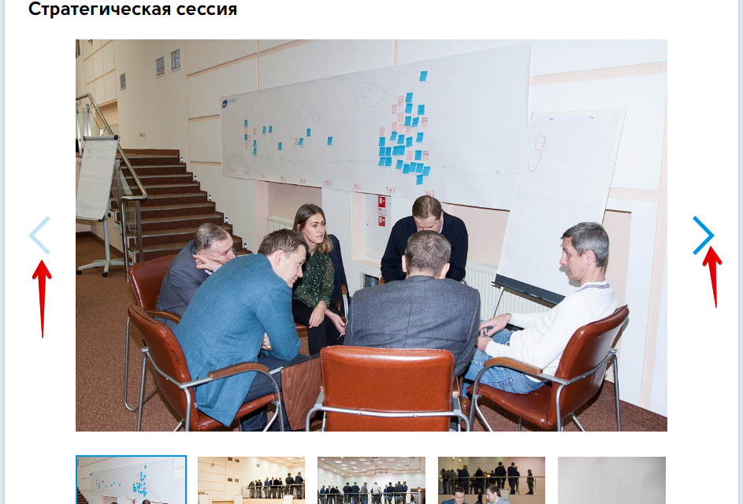

Видеогалерея
Представляет собой список видеозаписей компании. Каждая видеозапись имеет превью и таймер с продолжительностью видео.
Клик по видеозаписи открывает видеоплеер.
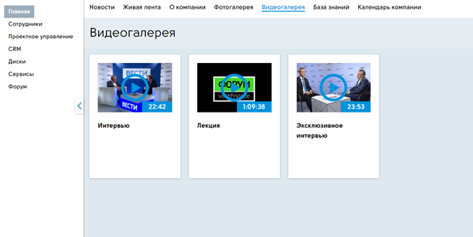

На странице просмотра видео располагается стандартный видеоплеер, с которого можно запустить/поставить на паузу видео и сделать полноэкранный режим.

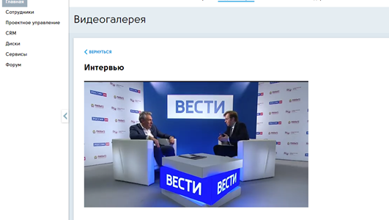

База знаний
Представляет собой каталогизированную базу файлов, доступных для скачивания.
Файлы разбиты по разделам, каждый раздел имеет неограниченное количество вложенных папок.

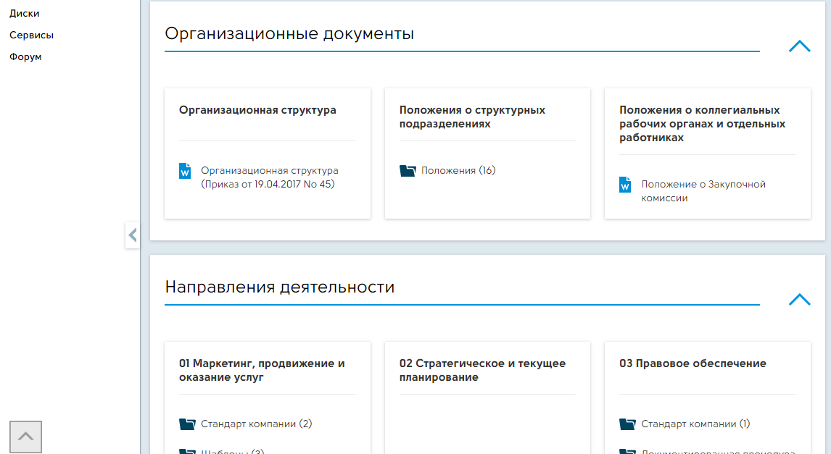

Кликнув по папке с файлами возможно скачать искомый файл, выбрав его в сплывающем окне.

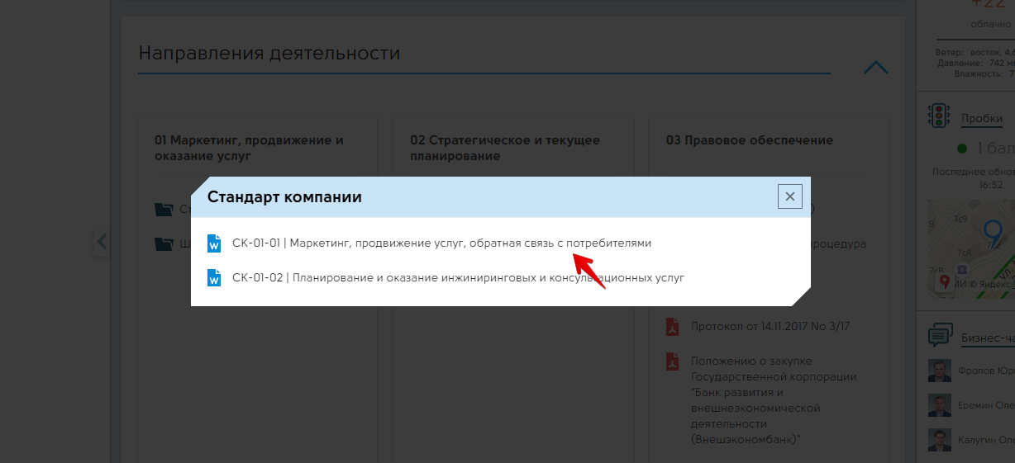

Календарь компании
Представляет собой интерактивный календарь, на котором отмечены важные события в жизни компании.

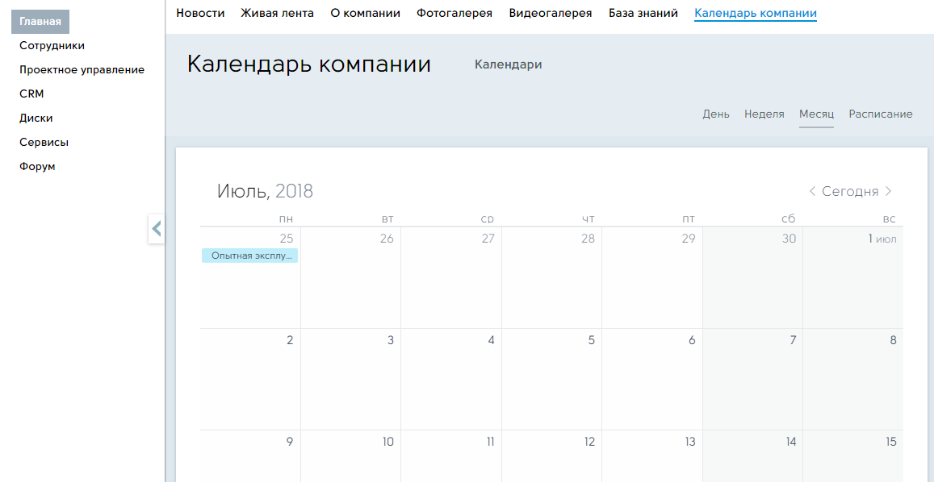
Существует возможность выбрать период отображения календаря:
- День
- Неделя
- Месяц
- Расписание (вертикальный список событий)
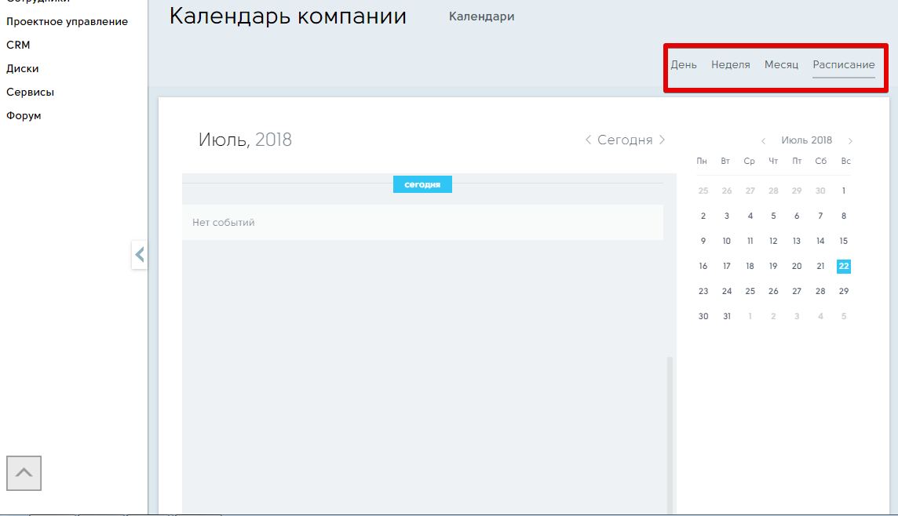

  - Сотрудники
Телефонный справочник
Представляет собой адресную книгу с возможностью поиска, фильтрации (по отделам) и сортировки (по алфавиту) сотрудников.

Информация о сотруднике в сокращенном виде имеет следующие поля:
- Фамилия и имя
- Отдел
- Должность
- E-mail
- Рабочий телефон
- Номер кабинета
- Возможность написать сообщение

Детальную информацию о сотруднике см. в Дни рождения.

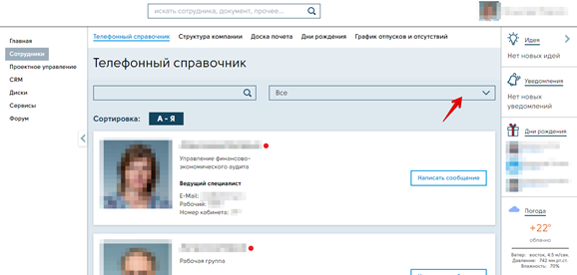

Структура компании
Представляет собой древовидную иерархическую схему управления компании, на которой представлены департаменты и отделы.

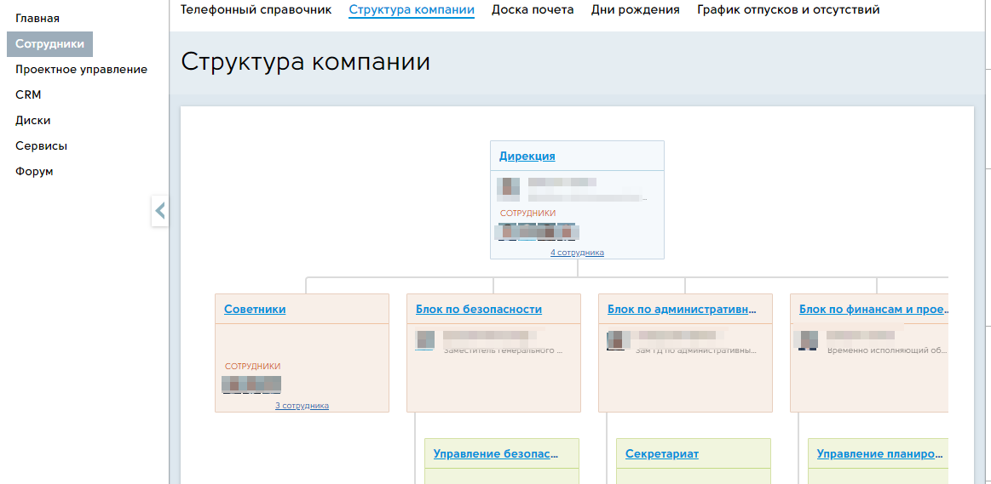

Клик по блоку с отделом открывает список всех сотрудников данного отдела.
Информация о каждом из сотрудников включает:
- Фамилия и имя
- Отдел
- Должность
- E-mail
- Маркер «Руководитель» (при наличии)
- Рабочий телефон
- Номер кабинета
- Возможность написать сообщение

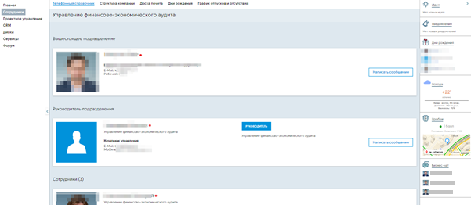

Дни рождения
Подраздел представляет собой список сотрудников, у которых в ближайшее время День рождения. Клик по сотруднику открывает карточку с детальной информацией о сотруднике.

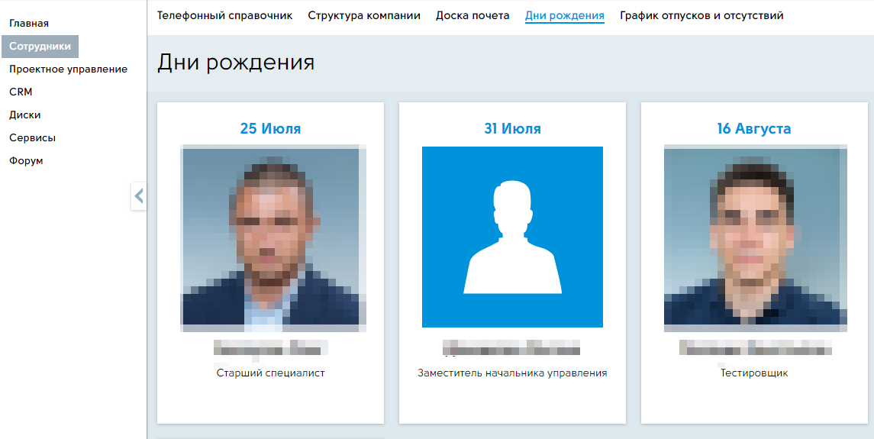

На странице с карточкой сотрудника располагается следующая информация:
- Фотография сотрудника
- Фамилия и имя
- Должность
- E-mail
- Мобильный телефон
- Рабочий телефон
- Дата последнего входа
- Должность
- Подразделение
- Начальник
- День рождения
- Возможность отправить сообщение

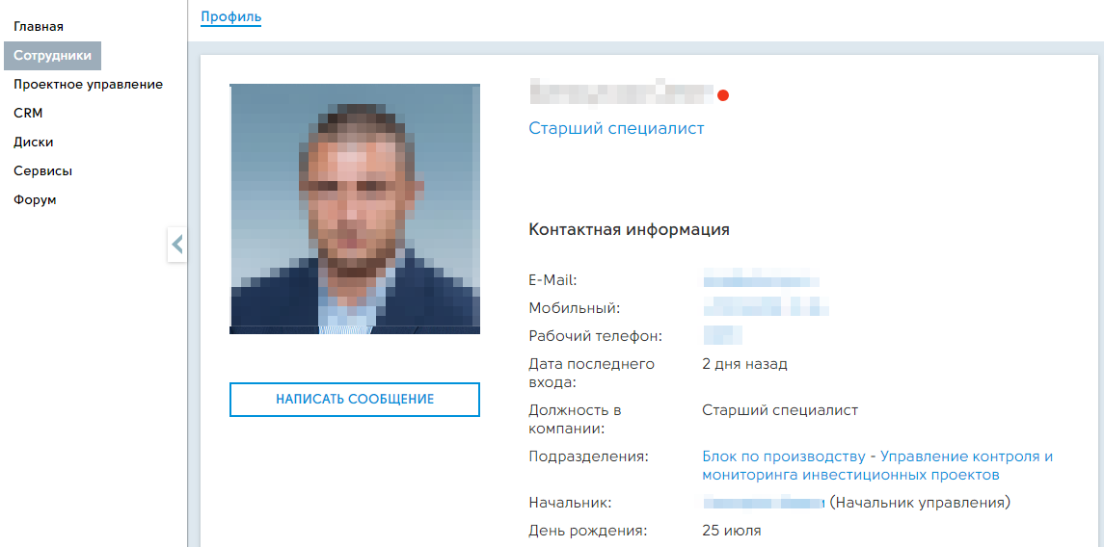

График отпусков
Представляет собой таблицу с сотрудниками компании и датами их отсутствия на календаре.
Существует возможность фильтрации типа отсутствия (цветное маркирование), выбора подразделения для отображения списка сотрудников, а также выбора периодичности календаря.

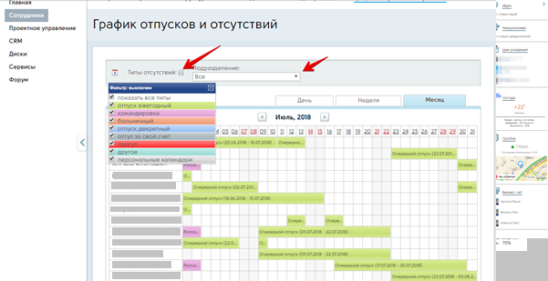

  - Проектное управление
Рабочий стол
Представляет собой информационное пространство, на котором отображается актуальная информация по проектам:
- Текущие проекты
- Руководители проектов
- Задачи проектов
- Мои задачи
- Отчеты
- Документы
- Команда

Некоторые блоки возможно скрыть.

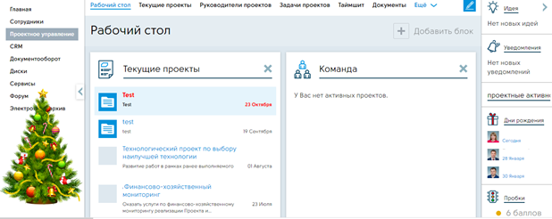

Текущие проекты
Представляет собой список текущих проектов, для каждого из которых отображаются:
- Наименование
- Участники
- Роль текущего пользователя
- Шаг согласования
- Дата старта
- Количество задач

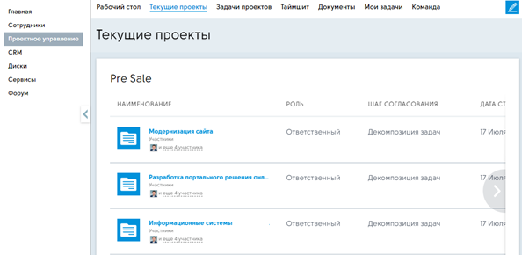

Клик по проекту открывает Карточку проекта, которая содержит 4 вкладки.
Карточка проекта
Включает основную информацию о проекте:
- Название
- Краткое описание
- Ожидаемый срок и периодичность оказания услуги
- Объект оказания услуги
- Уполномоченное контактное лицо
- Статус
- Этап
- Автор идеи
- Руководитель проекта
- Ментор
- Связанные компании
- Возможность добавить смету
- Возможность отправить на согласование
- Возможность оставить комментарий и просмотреть историю
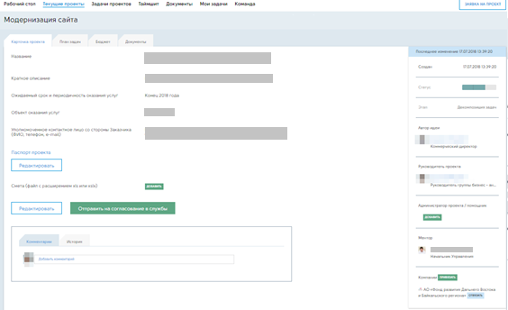

План задач
Список задач, каждая из которых содержит:
- Дату создания
- Название
- Статус
- Крайний срок
- Время для выполнения
- Исполнители
- Ответственный
- Поставщик

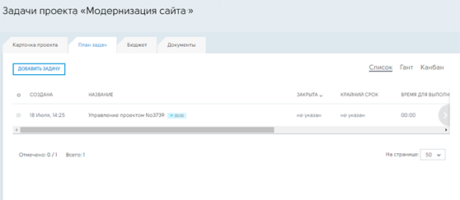

Клик по задаче открывает страницу с детальной информацией о задаче, содержащую:
- Название и описание задачи
- Постановщика
- Ответственных
- Проект
- Исполнителя
- Возможность старта/приостановки процесса задачи
- Возможность завершения задачи
- Копирование задачи
- Создание подзадачи
- Возможность отложить задачу
- Завершить задачу
- Редактировать задачу
- Просмотреть комментарии, историю и время, потраченное на решение задачи

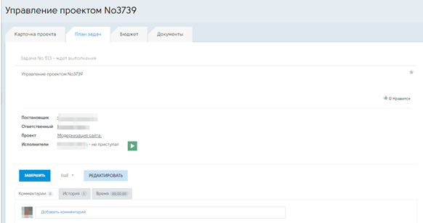

Существует также возможно просмотра задач в виде диаграммы Ганта, где по горизонтали располагается список задач, а по вертикали – даты.

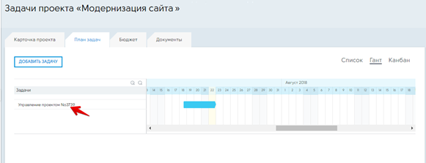

Помимо этого, присутствует возможность просмотра проекта в виде доски Канбан.

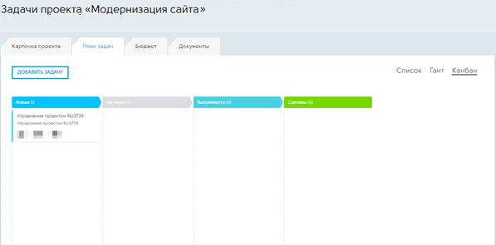
Документы
Представляет собой иерархический список приложенных к задаче документов, каждый из которых имеет:
- Название
- Дату изменения
- Автора
- Размер.
Существует возможность сортировать документы, также отображать в виде плитки и списка. Присутствует поиск по названию документа.

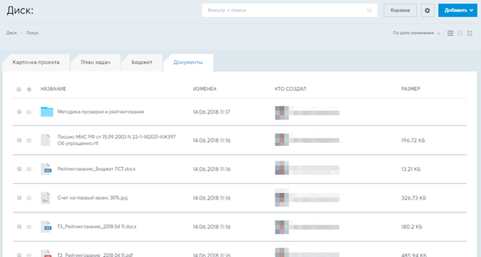

Руководители проектов
Раздел содержит:
- Поисковую строку
- Таблицу руководителей проектов с возможностью группировки и сортировки
- Список проектов:
  - Название
  - РП
  - Статус
  - Этап
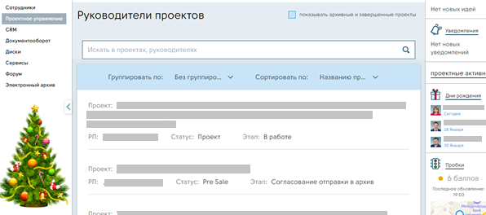

Выбор из выпадающего списка «Группировать по статусу проекта» группирует все проект в соответствии с их текущим статусом.
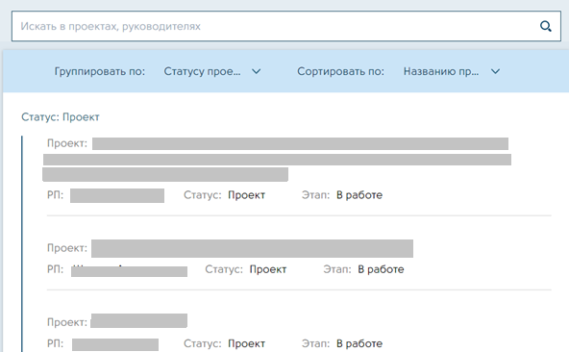

Выбор из выпадающего списка «Группировать по руководителю проекта» группирует все проект в соответствии с их руководителем.

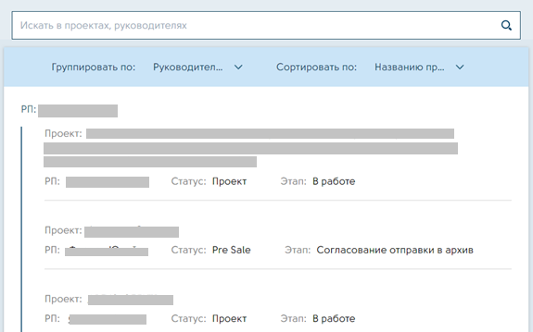

Выбор типа сортировки «По ФИО руководителя» сортирует проекты по ФИО руководителя в алфавитном порядке.
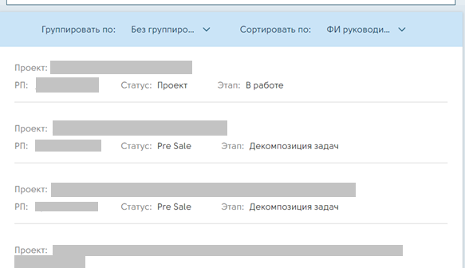

Установка чек-бокса «Показывать архивные и завершенные проекты» отображает все проекты, в т.ч. завершенные ранее.
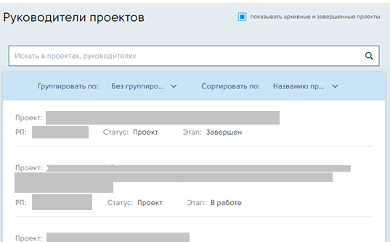

Клик по руководителю проект открывает карточку РП, содержащую:
- Аватар
- ФИО
- Кнопку «Написать сообщение»
- E-Mail:
- Мобильный:
- Рабочий телефон
- Внутренний телефон
- Дата последнего входа
- Должность в компании
- Подразделения
- Начальник
- День рождения
- Пол
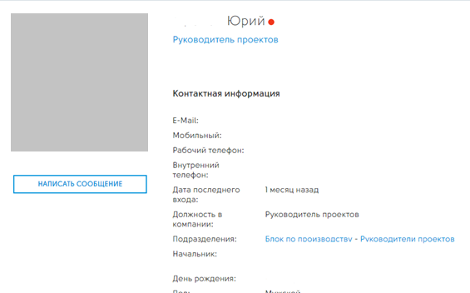

Задачи проектов
Представляет собой перечень всех задач в разрезе проектов, ассоциированным с текущим пользователем. Клик по задаче открывает стандартную страницу с информацией о задаче (см. План задач).

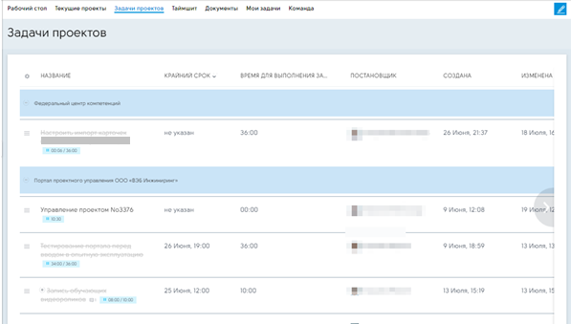

Таймшит
Таймшит - это отображение задач проектов с данными по загрузке сотрудников, с возможностью фильтрации и выгрузки в excel.
- Исполнитель видит свои задачи
- Начальник видит задачи своих подчиненных
- Директора всех своих подчиненных

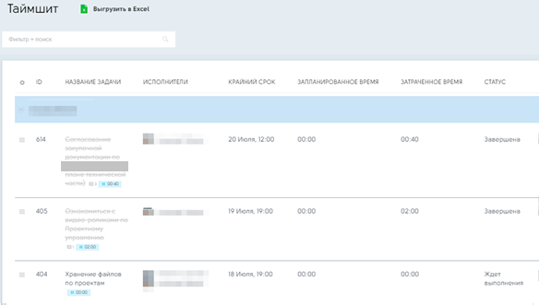

Документы
Представляет собой список файлов, ассоциированных с соответствующим проектов (по папкам).
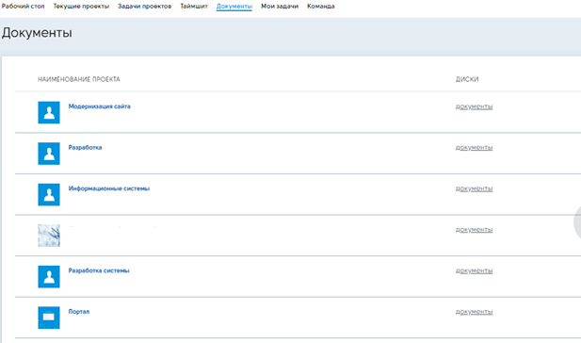

Мои задачи
Представляет собой список задач текущего пользователя во всех его статусах (исполнитель, помощник, наблюдатель и т.д.).
Существует возможность поиска, в том числе по статусам проекта.

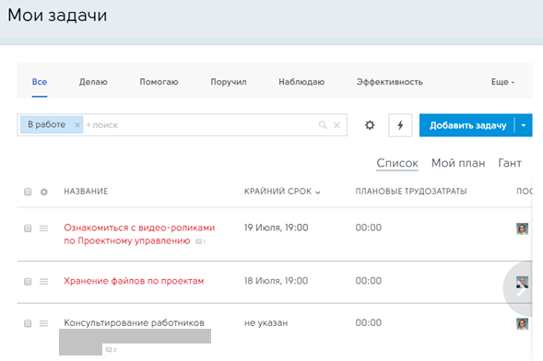
Присутствует возможность просмотра задач в Канбан режиме и режиме диаграммы Ганта.

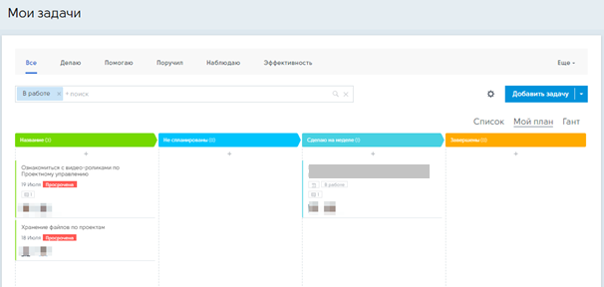

Для добавления новой задачи следует нажать «Добавить задачу».
В появившемся окне следует, как минимум, ввести:
- Название задачи
- Описание задачи
- Ответственных
- Крайний срок
- Дату начала задачи
- Дату завершения задачи

По окончанию создания задачи следует нажать «Поставить задачу».

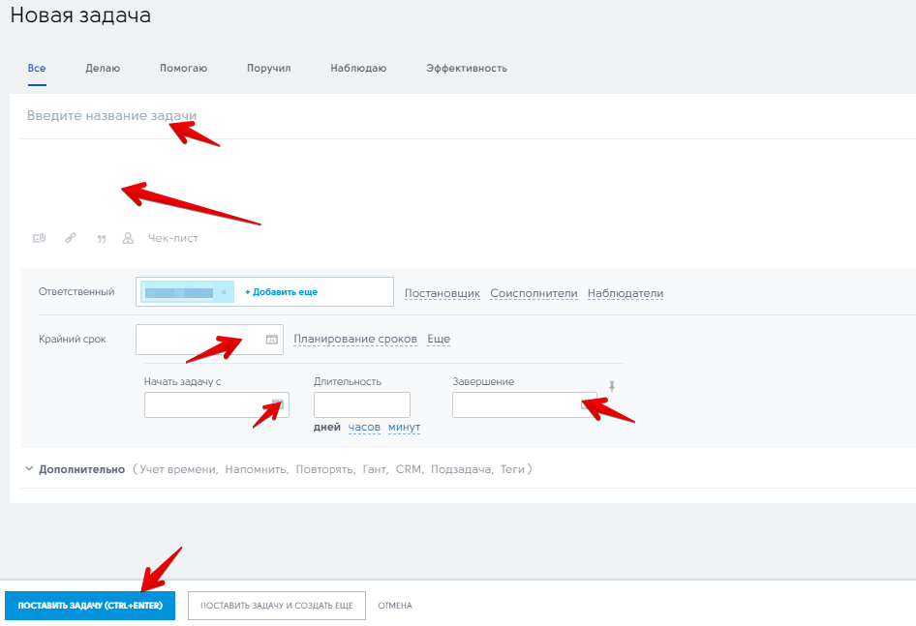

Присутствует возможность просмотра дашборда со статистикой по эффективности выполнения Задач.
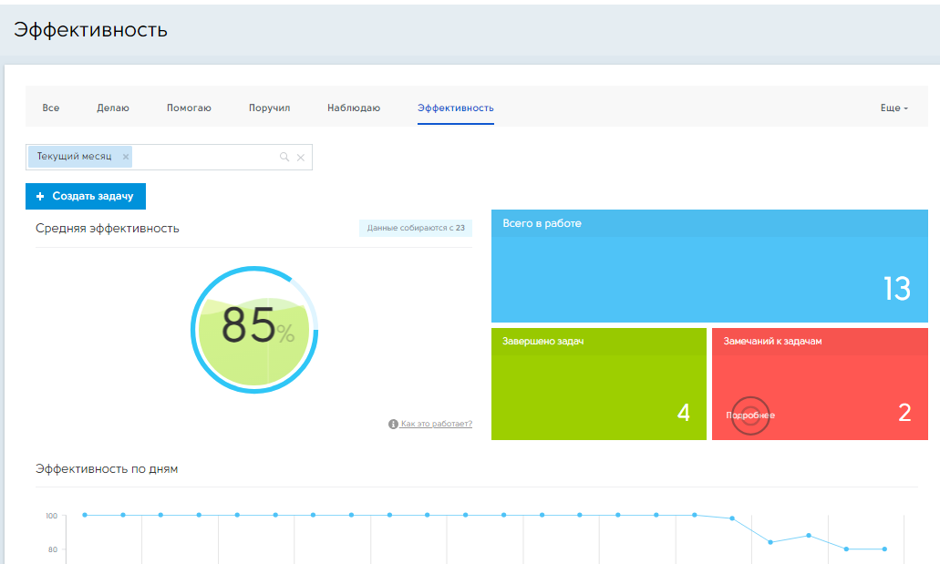

Помимо этого, присутствует возможность изучения занятости по задачам (в виде диаграммы Ганта).
На диаграмме можно отфильтровать:
- Статус задачи
- Отдел
- Сотрудника
- Период

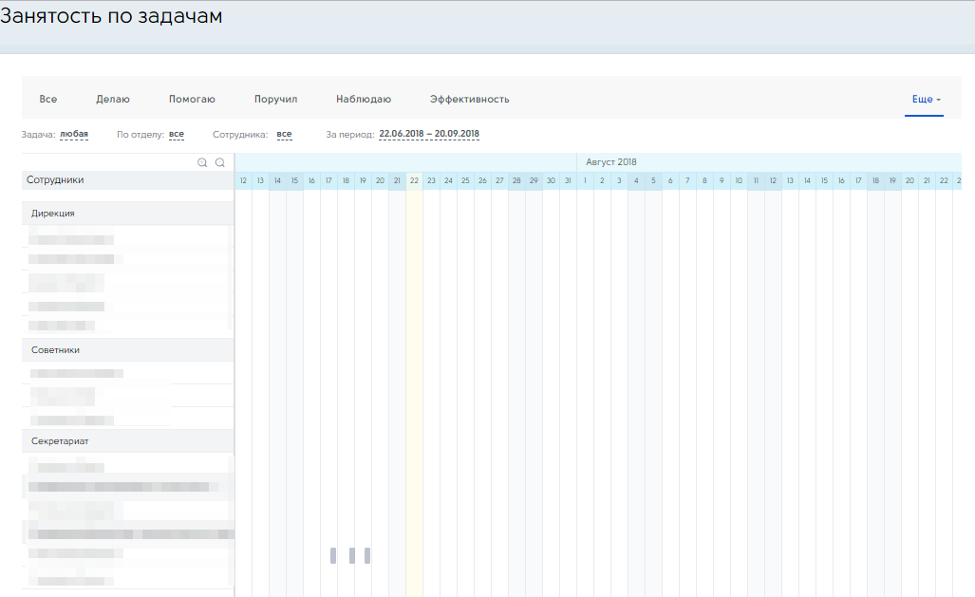

Для упрощения и оптимизации контроля существуют списки отчетов текущих задачах.

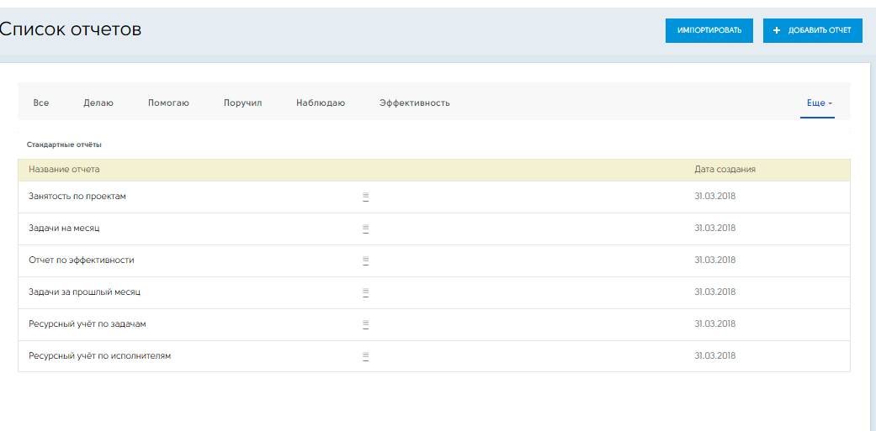

Клик по названию интересующего отчета представит полную информацию об эффективности выполнения сотрудниками задач по проекту с возможностью фильтрации и выбора периода отчетности.

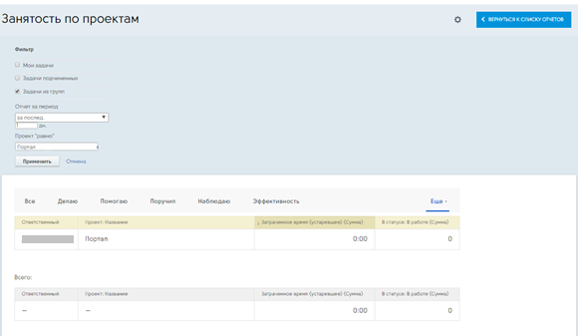

Команда
Подраздел «Команда» - это список сотрудников компании, сгруппированный по проектным офисам. У каждого из сотрудников отображаются его текущие задачи (с возможностью перейти к информации о задаче).

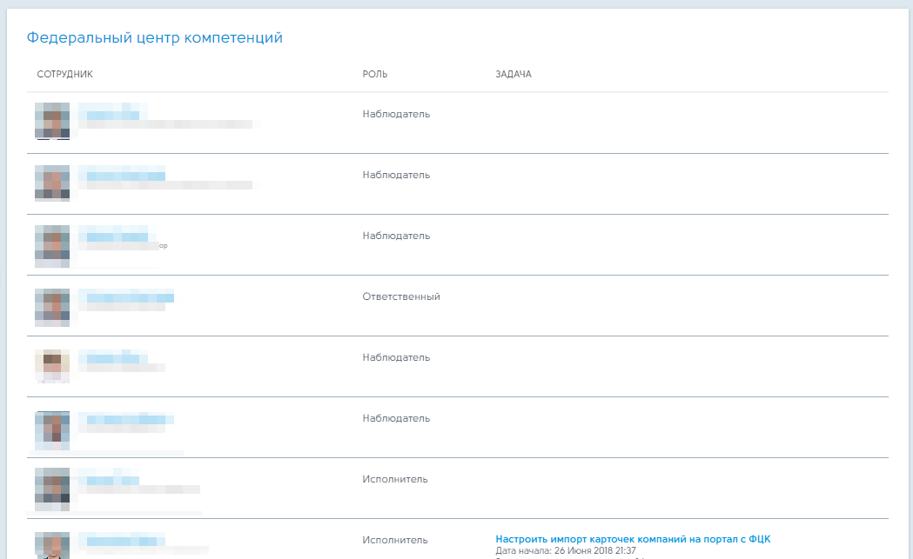

  - CRM
Старт
Станица представляет собой дашбоард с виджетами (с информацией о текущей нагрузке, целями продаж и т.д.).
Список виджетов, также, как и каждый из виджетов можно настраивать.

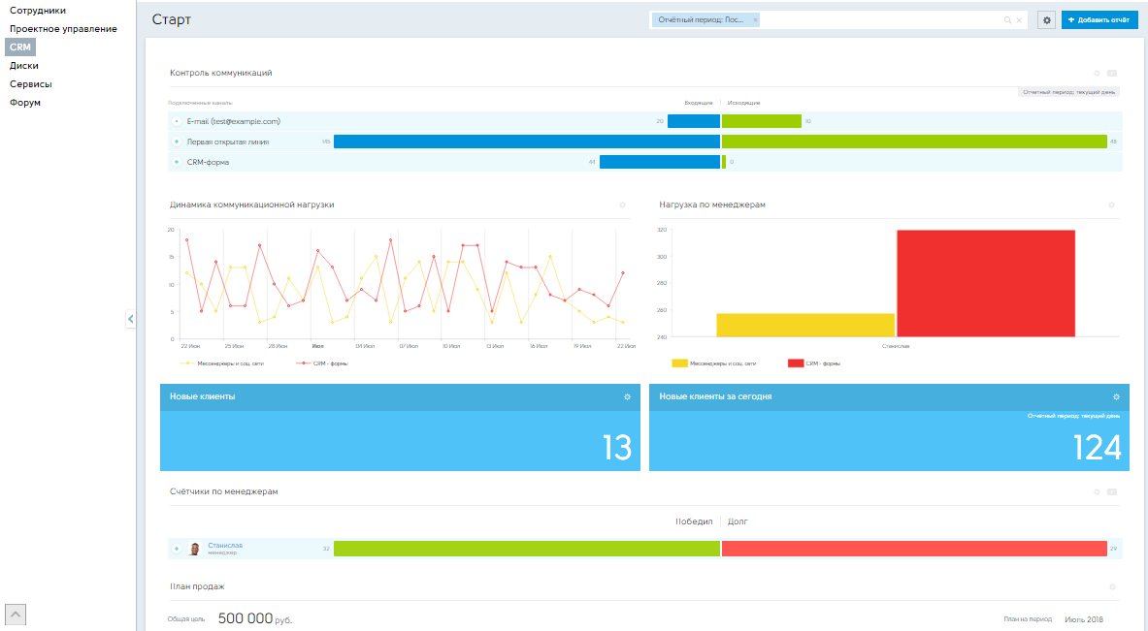

Лиды
Представляет собой список лидов с возможностью массового удаления, редактирования, изменения статуса, отправки писем и назначения ответственного.

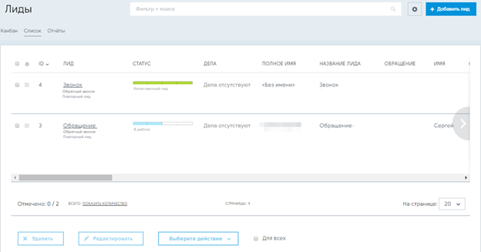
Клик по лиду открывает страницу с детальной информацией о лиде, на которой располагается:
- Общая информация о лиде
  - Сумма
  - Клиент
  - Статус
  - Ответственный
- Связанное ТКП
- Список комментариев
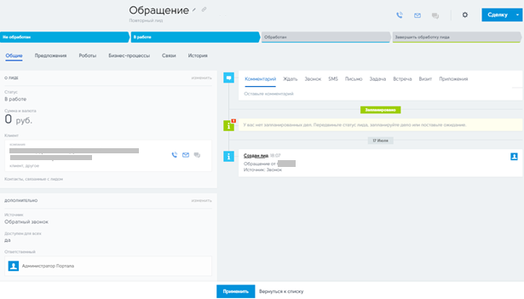
В истории изменения лида отражаются все события, происходившие с лидом. Присутствует возможность фильтрации (по типу, автору, дате) и поиску по списку событий.

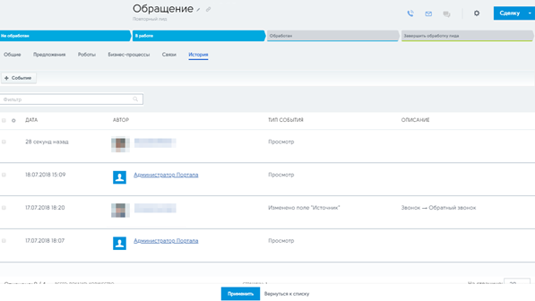

Существует возможность просмотра графических отчетов по лидам (виджетов). Список отчетов, также, как и графическое отображение каждого из них возможно настроить.

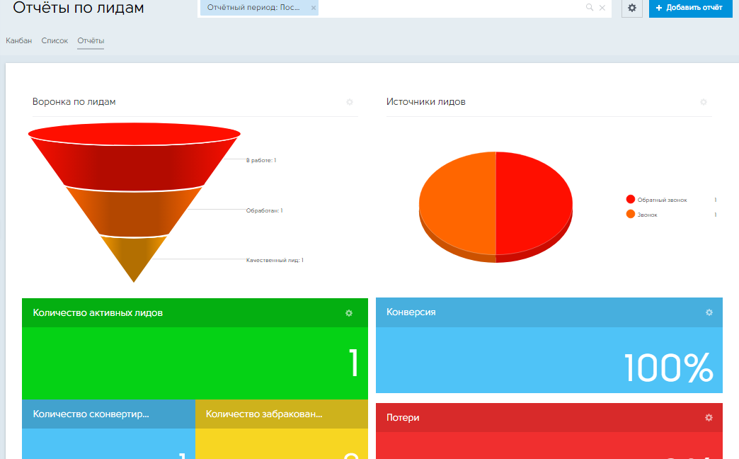

Присутствует возможность просмотра лидов в виде доски Канбан.
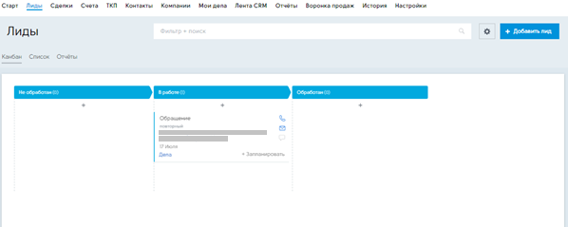

ТКП
Страница содержит список ТКП, а также возможность массовых операций над ними:
- Установить статус
- Сделать доступным для всех
- Назначить ответственного
- Удалить
- Редактировать.

Для просмотра детальной информации по ТКП следует кликнуть на искомом ТКП.
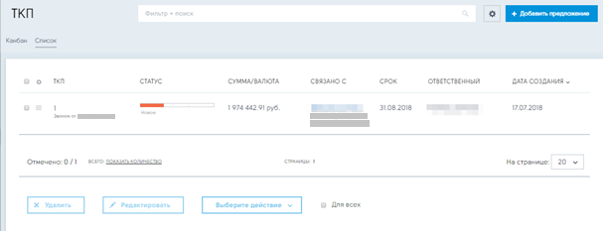

Страница с детальной информацией содержит следующие данные:
- Название ТКП
- Срок
- Связанный лид
- Клиент
- Контактное лицо у клиента
- Ответственный сотрудник
- Сумма
- Статус
- Возможность печати ТКП
- Возможность скачать как .pdf
- Возможность отправки ТКП по e-mail.

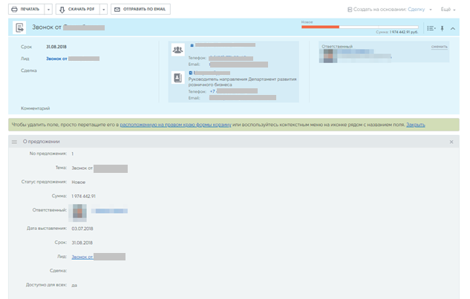

На странице со списком ТКП возможно добавить новое предложение. Для этого следует кликнуть «Добавить предложение» и ввести, как минимум, следующую информацию:
- Тему
- Статус
- Сумму
- Ответственного
- Дату выставления
- Срок
- Связанный лид
- Информацию о клиенте
- Информацию о поставщике (при необходимости)
- Дополнительную текстовую информацию (при необходимости)
- Приложенные файлы (при необходимости)

По завершению следует нажать «Сохранить».
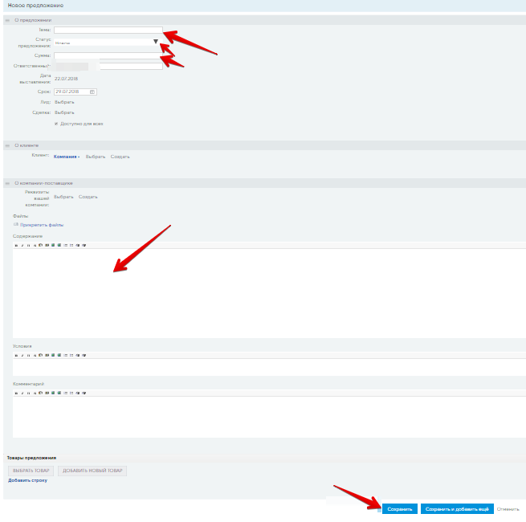
Контакты
Страница содержит список контактов, а также возможность массовых операций над ними:
- Удалить
- Редактировать
- Отправить письмо
- Создать задачу
- Назначить ответственного

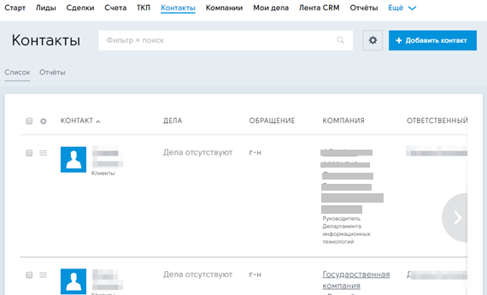

Клик по контакту открывает страницу с детальной информацией о контакте, содержащую:
- Должность
- Телефон
- E-mail
- Сайт
- Связанные компании

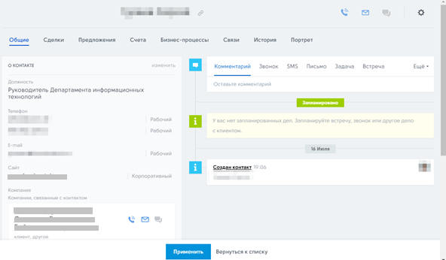

На странице со списком контактов присутствует возможность добавить новый контакт, нажав «Добавить контакт».
В появившейся форме «О контакте» следует ввести, как минимум:
- Обращение
- Фамилию
- Имя
- Должность
- Телефон
- E-mail
- Связанную компанию
- Историю взаимодействия с контактом

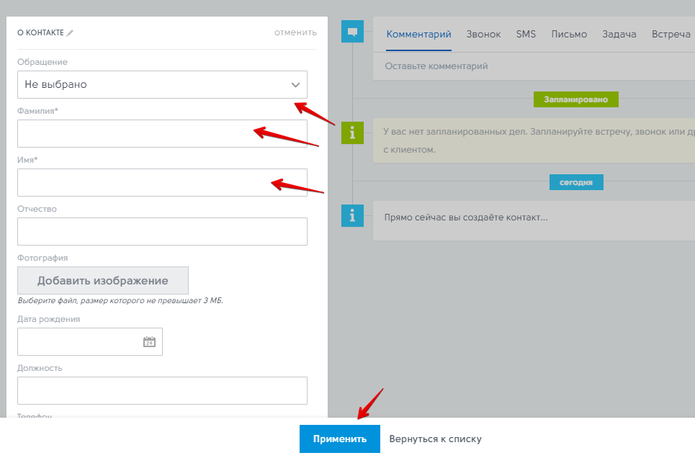
Компании
Страница содержит список компаний, а также возможность массовых операций над ними:
- Удалить
- Редактировать
- Отправить письмо
- Создать задачу
- Назначить ответственного

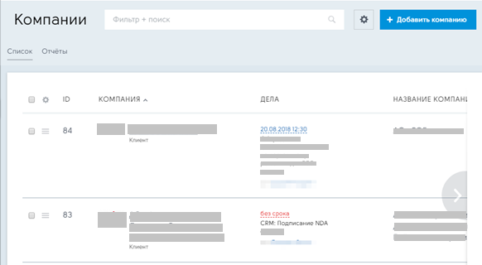

Клик по компании открывает страницу с детальной информацией о компании, содержащую:
- Номер компании
- Название компании
- Логотип компании
- Сферу деятельности
- Тип компании
- Связанный контакт
- Историю взаимодействия с компанией
- Связанные документы
- Связанные проекты.

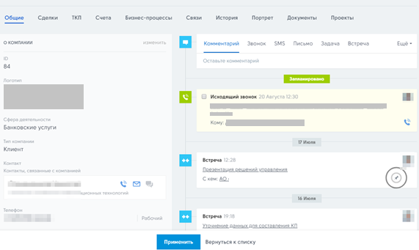

Лента CRM
Лента CRM аналогична Живой ленте (см. Живая лента) за исключением того, что тут отображается история коммерческой деятельности компании (все созданные лиды, контакты, компании, сообщения и т.д.).

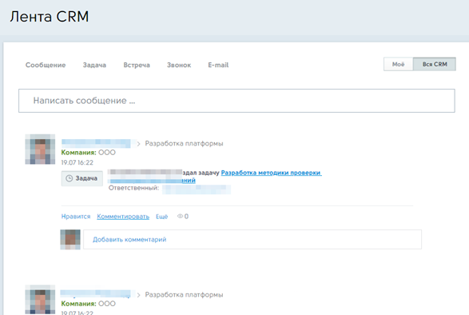

Отчеты
Функциональность отчетов по сделкам аналогична отчетам по задачам (см. Мои задачи). Клик по интересующему отчету открывает страницу с подробной информацией об отчете.

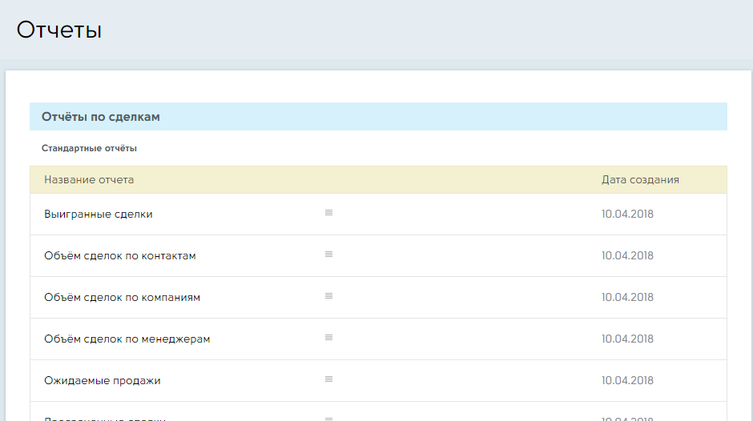

Состав и содержание информации на странице с подробным отчетом зависит от конкретного вида отчета.

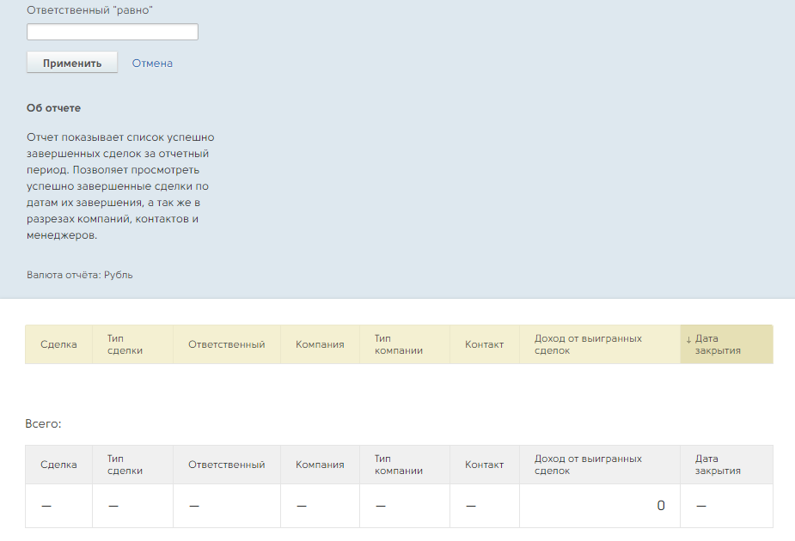
Воронка продаж
Представляет собой графическое отображение конверсии.
Возможно выбрать направление, вид воронки, а также фильтрацию:
- По типу
- По дате создания
- По дате изменения
- По ответственному

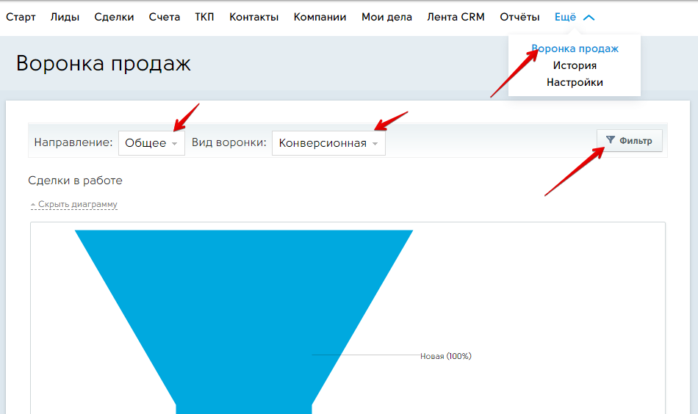

История
Представляет собой логи всех действий пользователей, работавших с разделом CRM.
Каждое действие пользователя отображает следующую информацию:
- Дата
- Сущность
- Заголовок
- Автор
- Тип события
- Описание
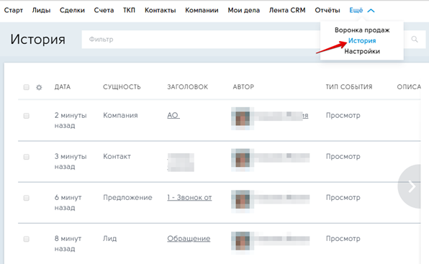

  - Диски
Все документы
Представляет собой информационное пространство, разделенное на логические диски (по отделам, по проектам, общий диск, личный диск пользователя и т.д.).

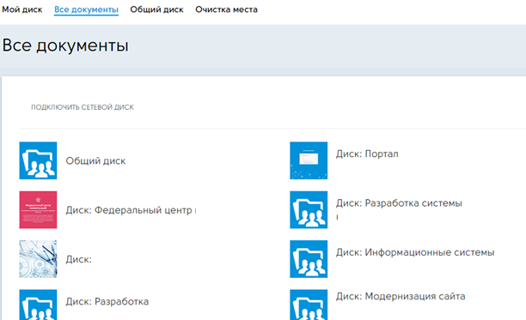

Каждый диск – это список папок и документов с возможность поиска, фильтрации и формата отображения данных.

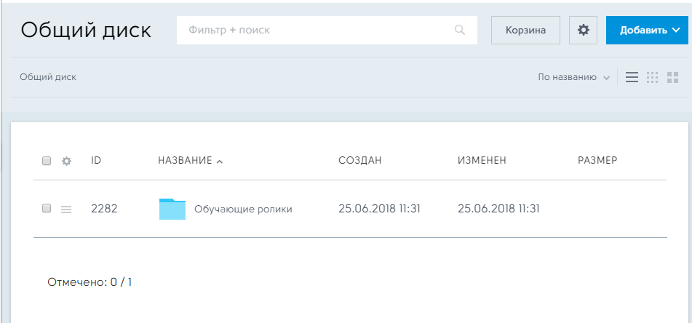

Каждый элемент (папку или файл) можно:
- Открыть
- Скачать
- Поделиться
- Переименовать
- Копировать
- Переместить
- Удалить
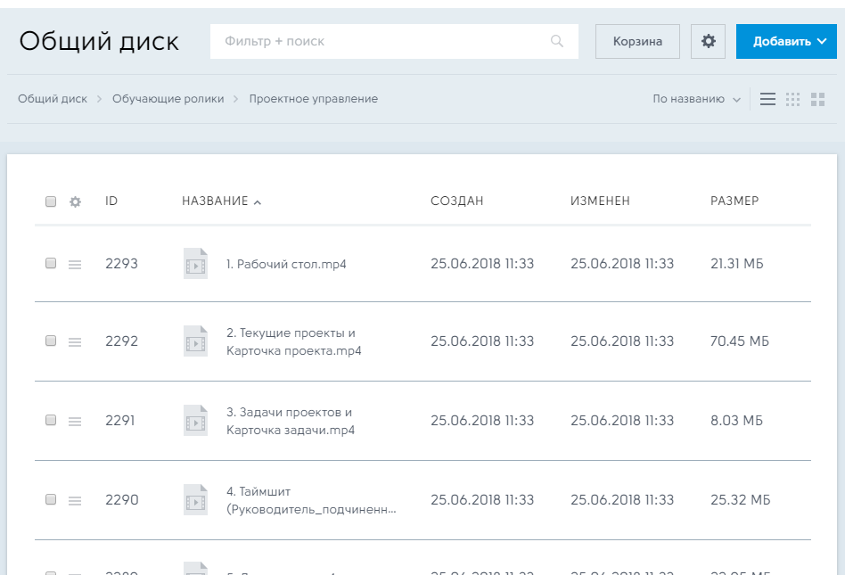

Если портал поддерживает формат файла, то он может быть открыт в портале (например, видео ролики).

  - Сервисы
Пропуск для посетителя

Страница содержит форму заявки на пропуск для посетителя, включающую следующие поля:
- ФИО посетителя
- Организация
- Дата начала визита
- Комментарий
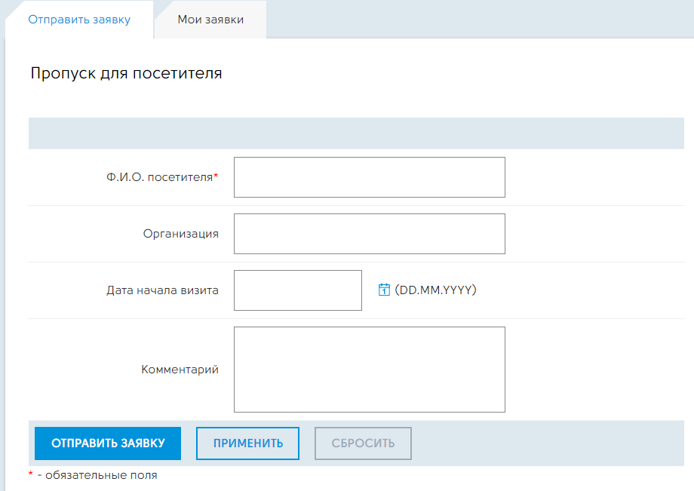

После заполнения полей следует нажать на «Отправить заявку». Заявка уйдет на почту соответствующему специалисту.

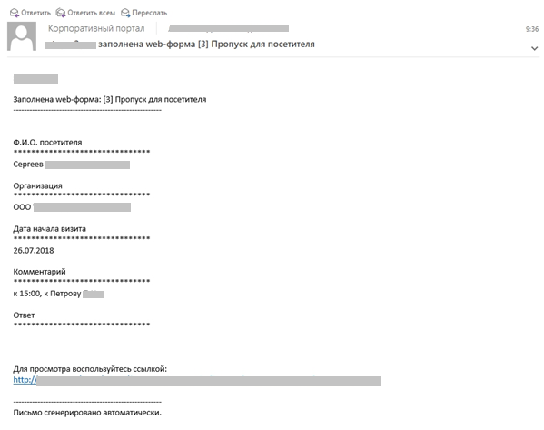

Заказ визитных карточек
Страница содержит форму заявки на заказ визитных карточек, включающую следующие поля:
- Изготовить до
- Тираж
- Дополнительная информация
- Комментарий

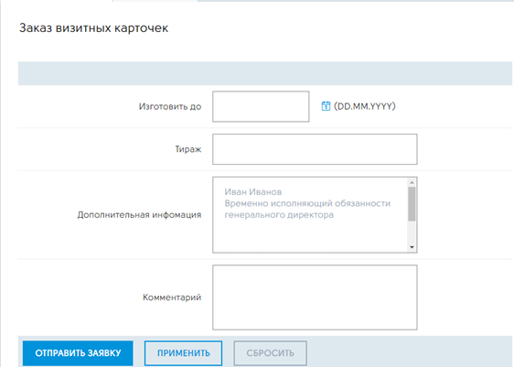

После заполнения полей следует нажать на «Отправить заявку». Заявка уйдет на почту соответствующему специалисту.

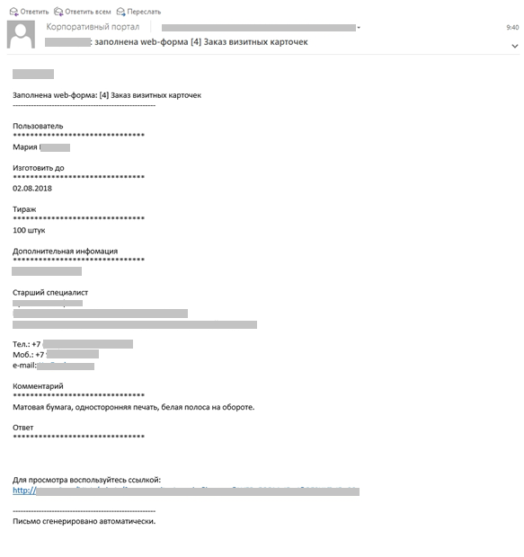
Канцелярские товары
Страница содержит форму заявки на канцелярские товары, включающую следующие поля:
- Состав заказа
- Комментарий

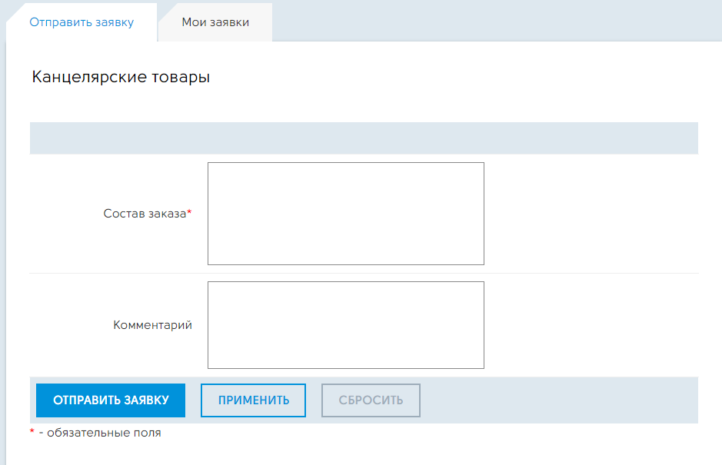
После заполнения полей следует нажать на «Отправить заявку». Заявка уйдет на почту соответствующему специалисту.

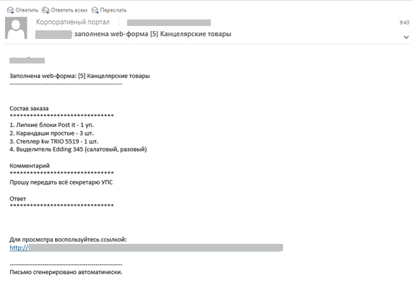
Подбор персонала
Страница содержит форму заявки на подбор персонала, включающую следующие поля:
- Подразделение
- Должность
- Дата актуальности
- Требования к кандидату
- Должностные обязанности
- Уровень зарплаты от
- Комментарий
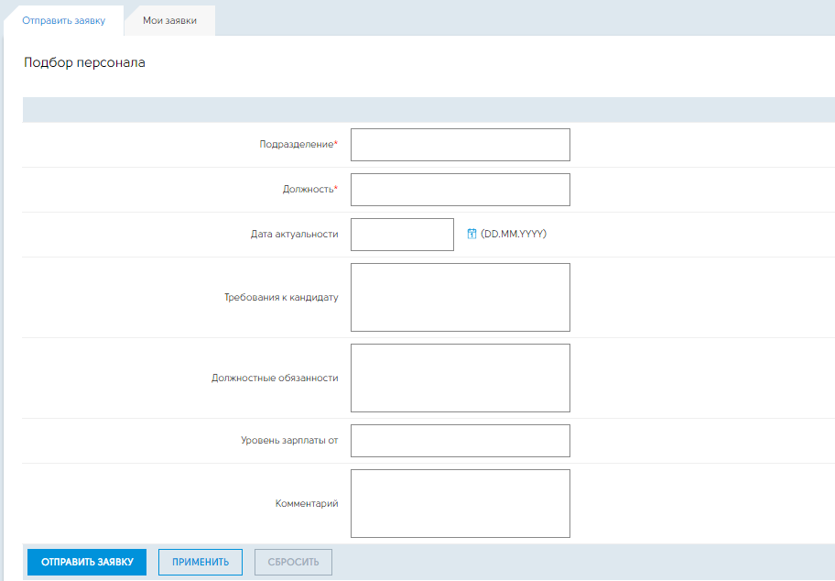

После заполнения полей следует нажать на «Отправить заявку». Заявка уйдет на почту соответствующему специалисту.

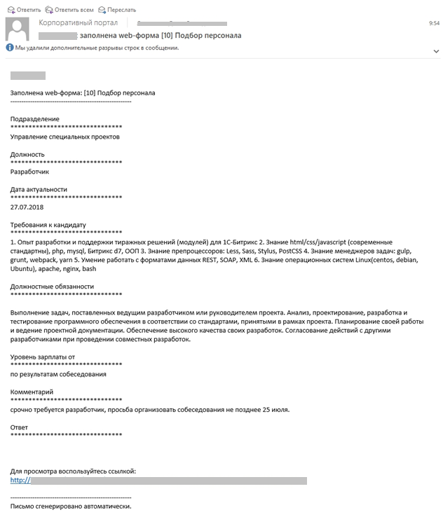

Мои заявки
Во вкладке «Мои заявки» располагаются все заявки, созданные пользователем.
Для просмотра заявки следует кликнуть по её названию.

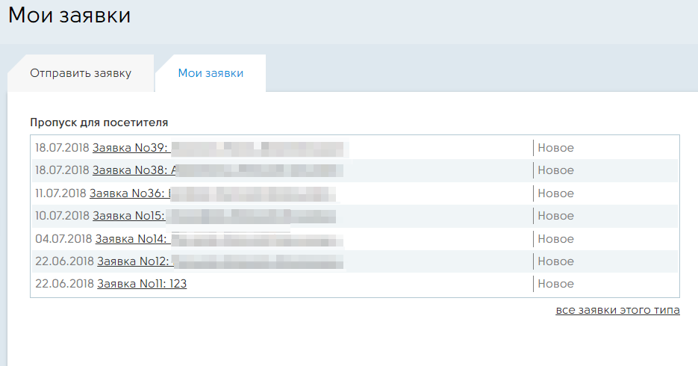

На открывшейся странице будет располагаться форма, аналогичная форме создания этой же заявки. Однако, при переотправке заявки будет обновлена её дата изменения.
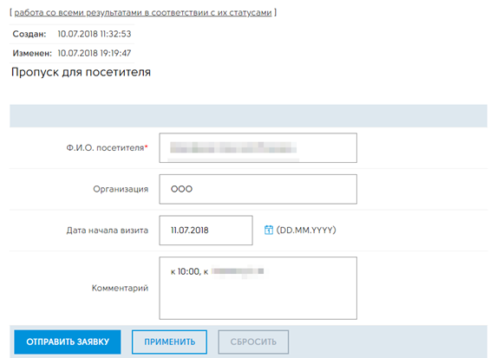
  - Форум
Представляет собой стандартный форум для общения пользователей, поделенный на разделы.
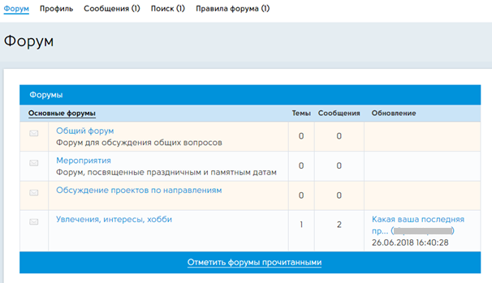
Каждый раздел содержит актуальные темы и сообщения участников форума.
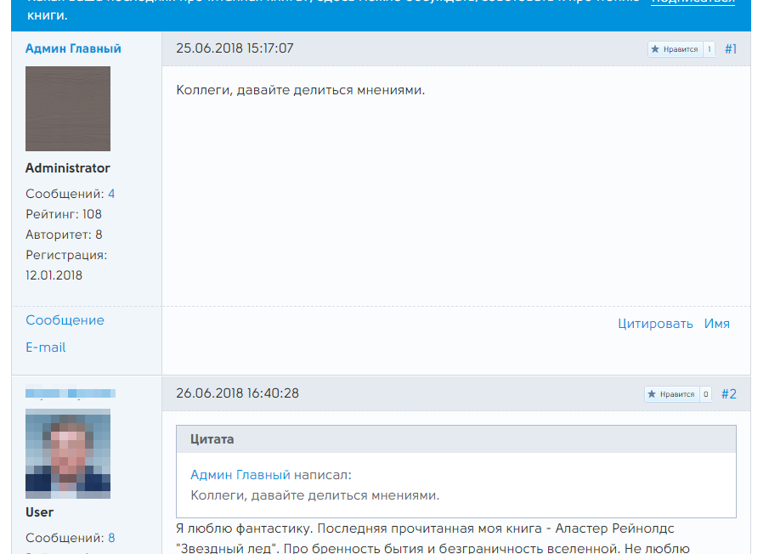

В каждой теме (при наличии соответствующих прав) возможно добавление поста, нажав ссылку «Ответить» и заполнив текст сообщения.
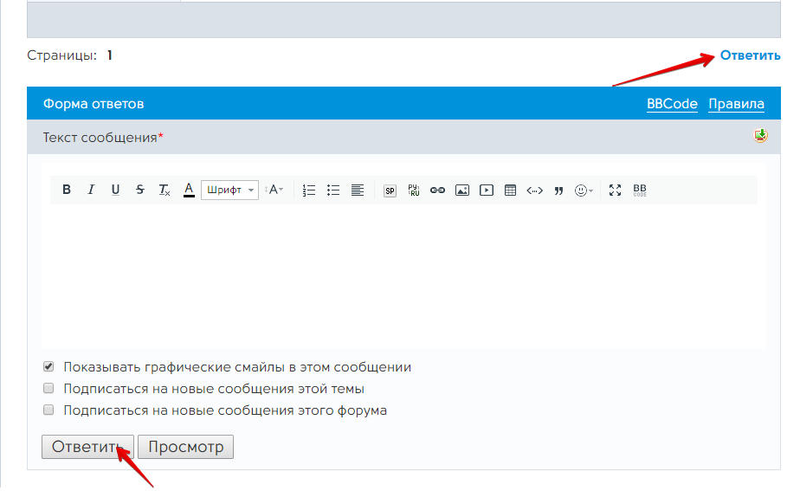
  - Аккаунт пользователя
Моя страница
Клик по аватару пользователя в шапке и выбор «Моя страница» откроет личную карточку пользователя (см. Дни рождения).
Помимо стандартной информации, на ней присутствует возможность изменить личные данные (кнопка «Редактировать профиль»).
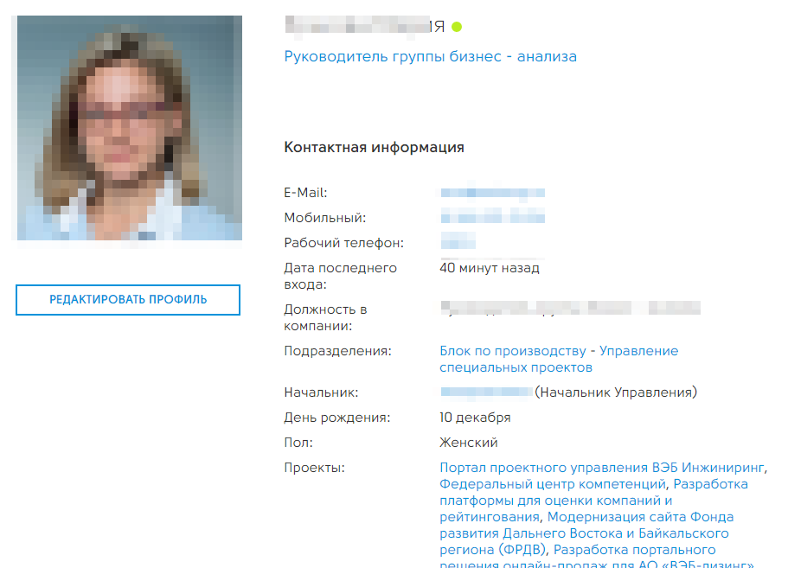

Изменить личные данные
На странице «Изменить личные данные» пользователь может поменять:
- E-mail
- Имя
- Фамилию
- Отчество
- Мобильный телефон
- Рабочий телефон
- Внутренний телефон
- Пол
- Дату рождения
- Skype
- Факс
- Telegram
- Интересы
По завершении ввода следует нажать «Сохранить».
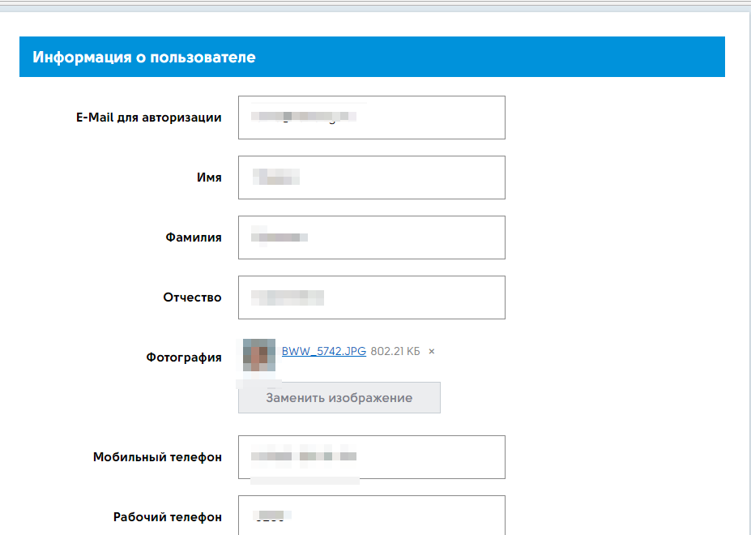

Уведомления
В сплывающем окне «Уведомления» возможно выбрать способы уведомлений пользователю.
В простом режиме можно выбрать сайт, внешнего клиента, электронную почту или push-уведомление в мобильном приложении.

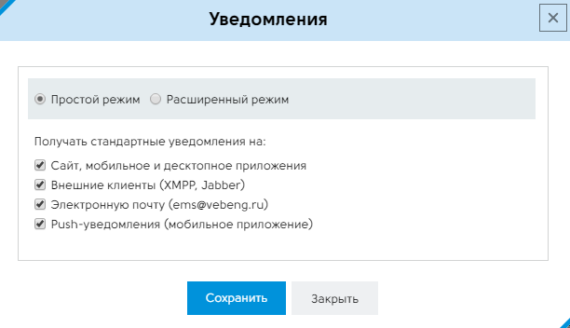
В расширенном режиме возможно выбрать не способы оповещения, но и типы уведомления для каждого из видов оповещения.

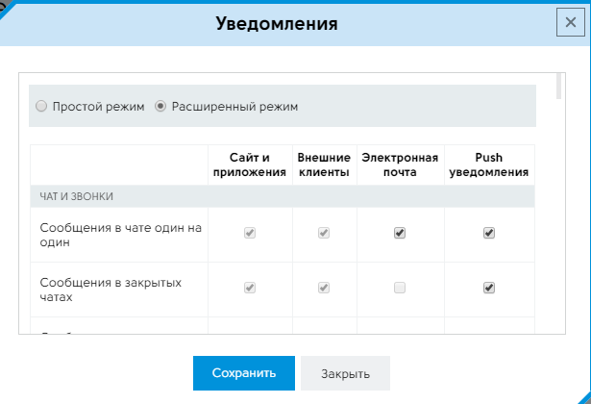

Сообщения
Страница «Сообщения» пользователя аналогична Живой ленте (см. Живая лента), за исключением того, что в ней будут отображаться только материалы, опубликованный самим пользователем (сообщения, файлы и т.д.).

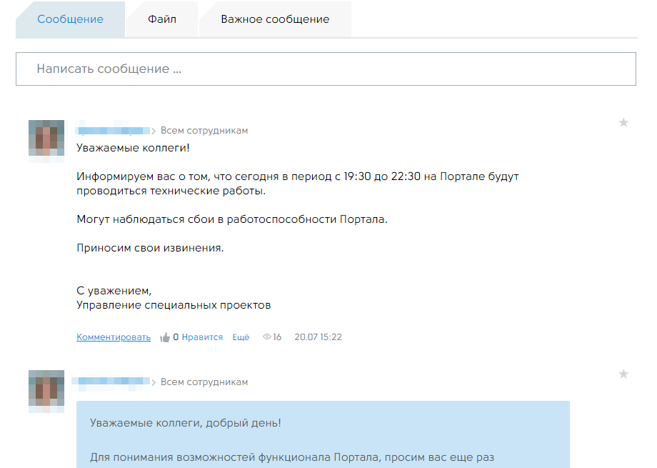

  - Есть идея
Сервис предоставляет возможность публикации своих идей и голосования за идеи других сотрудников (кнопкой «Мне нравится»).

Для создания новой идеи следует нажать «Предложить идею».

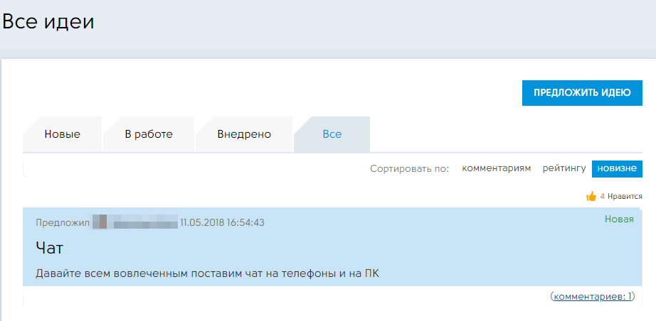
В появившейся форме необходимо ввести Заголовок идеи и описание идеи, в том числе включив в него изображения, ссылки, вложенные файлы и т.д. По окончанию следует нажать «Предложить!»
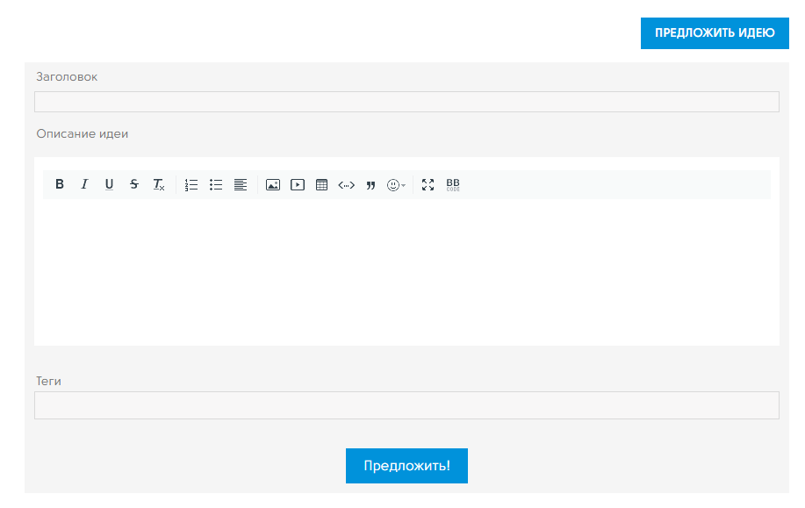

  - Уведомления
Виджет «Уведомления» представляет собой комбинированный бизнес-чат и архив уведомлений о действиях сотрудников на портале.
Бизнес-чат позволяет вести как групповую переписку (между несколькими сотрудниками) так и личную переписку. Сообщения в чате отсортированы хронологически. Присутствует поиск по тексту сообщения в чате.

